FIABONO
GUÍA OFICIAL DEL COMERCIANTE
Capítulo 0: Bienvenido a Fiabono y Mapa de la Pantalla
🎉 Tu Negocio en una Nueva Era
Acabas de dar el paso más importante para transformar tu comercio: decirle adiós definitivo a los cuadernos de hojas arrancadas, las cuentas con tachones y la incertidumbre de no saber cuánto ganaste en el día.

1. ¿Qué hace Fiabono por ti todos los días?
• Cobras en 3 segundos: Escaneas con la cámara de tu celular o buscas por nombre, y el cobro queda registrado al instante.
• Cuentas 100% claras: Sabes exactamente cuánto dinero entró en efectivo, cuánto por transferencias (Nequi/Daviplata) y cuánto te deben los clientes de fiado.
• Cero discusiones con clientes: Cada venta, crédito o abono genera un recibo digital formal que se envía directo a su WhatsApp con un solo toque.
• Control total estés donde estés: Si estás fuera del local o de viaje, abres Fiabono en tu celular y ves en vivo cada venta que tus empleados registran en mostrador.

2. Cómo Acceder e Instalar Fiabono en tus Dispositivos
Fiabono funciona de forma sincronizada en la nube. Puedes tenerlo abierto en el computador de tu caja y al mismo tiempo en los celulares de tus vendedores. A continuación tienes el paso a paso exacto para cada dispositivo:
2.1. En Computadores de Escritorio y Portátiles (Windows y Mac)
📋 Instalación como Programa de Escritorio en PC (Chrome / Edge)
1. Abre tu navegador: Entra a Google Chrome o Microsoft Edge y escribe fiabono.com.
2. Inicia sesión: Escribe tu correo y contraseña registrados.
3. Busca el icono de instalar: Mira el extremo derecho de la barra donde escribes las páginas web (junto a la estrella). Verás un icono con un cuadro y una flechita: [ ⊕ Instalar Fiabono ].
4. Confirma la instalación: Haz clic en [ Instalar ]. Se abrirá una ventana independiente limpia, sin barras de navegación.
5. Fíjalo en tu barra de tareas: Haz clic derecho sobre el icono de Fiabono en la barra inferior de Windows y selecciona 'Anclar a la barra de tareas'. Así lo abrirás todos los días con 1 solo clic.

💻 Truco de Mostrador: Pantalla Completa (Modo Kiosco)
Cuando estés cobrando en tu computador, presiona la tecla F11 en tu teclado. Fiabono se expandirá por toda la pantalla de tu monitor, luciendo idéntico a una caja registradora profesional. Presiona F11 de nuevo para salir.

2.2. En Teléfonos iPhone y Tablets iPad (Apple iOS)
📋 Instalación en iPhone / iPad con Safari (Paso a Paso)
1. Abre SAFARI (Muy Importante): En iPhone debes usar el navegador Safari (el icono de la brújula azul). Apple no permite agregar a pantalla de inicio desde Chrome.
2. Ingresa a la página: Escribe fiabono.com e inicia sesión con tu cuenta.
3. Toca el botón Compartir: En la parte inferior de la pantalla de tu iPhone, toca el cuadro con una flecha que apunta hacia arriba ( ↑ ).
4. Selecciona 'Agregar al inicio': En el menú blanco que se despliega, desliza el dedo hacia abajo hasta encontrar la opción [ ➕ Agregar al inicio ] (Add to Home Screen).
5. Confirma el icono: Verás el logo verde de Fiabono. Toca 'Agregar' en la esquina superior derecha.
6. ¡Listo!: El icono de Fiabono quedará en tu pantalla junto a WhatsApp. Al tocarlo abre en pantalla completa sin las barras de Safari.

2.3. En Teléfonos y Tablets Android (Samsung, Xiaomi, Motorola, etc.)
📋 Instalación Rápida en Celulares Android (Google Chrome)
1. Método Rápido: Abre fiabono.com en Chrome. Verás un mensaje automático abajo que dice '¿Deseas agregar Fiabono a tu pantalla principal?'. Toca [ Instalar ].
2. Método Manual: Si no viste el mensaje, toca los tres puntos (⋮) arriba a la derecha en Chrome y selecciona 'Instalar aplicación' o 'Agregar a la pantalla principal'.

⚡ ¿Por qué es mejor que descargar de una tienda tradicional?
Fiabono no ocupa espacio en la memoria del celular de tus empleados (0 Megabytes de descargas pesadas). Además, cada vez que agregamos una mejora, la recibes al instante sin tener que esperar días a que la tienda apruebe actualizaciones.

3. Tu Cabina de Mando: El Mapa de la Pantalla
La interfaz de Fiabono está organizada para que puedas manejar todo el local con una sola mano desde tu celular o con la máxima amplitud en tu computador:
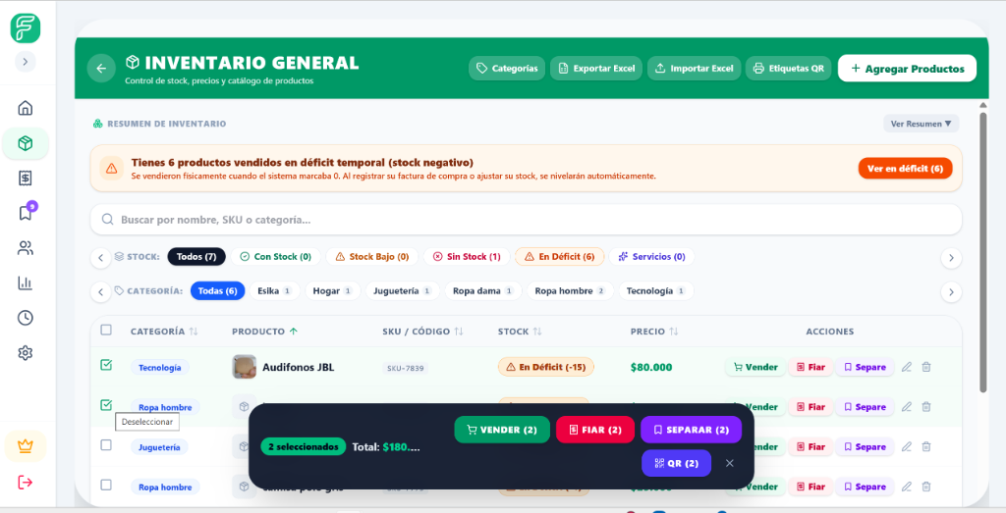
Figura 0.1: Vista del dock flotante y tarjetas organizadas en un teléfono móvil.
El Menú Inferior (Dock Flotante Táctil en Celulares):
🏠 Inicio: Resumen del día, ventas totales, dinero en caja y buscador rápido de clientes.
📦 Inventario: Catálogo completo, precios, stock disponible e impresión de etiquetas con código de barras o QR.
🛒 Vender: Tu caja registradora de mostrador para ventas rápidas de contado.
🔖 Separes: Control de apartados de mercancía con fotos de la prenda y fecha límite de entrega.
🕒 Historial: Registro transparente de cada venta, fiado o abono realizado en el local.

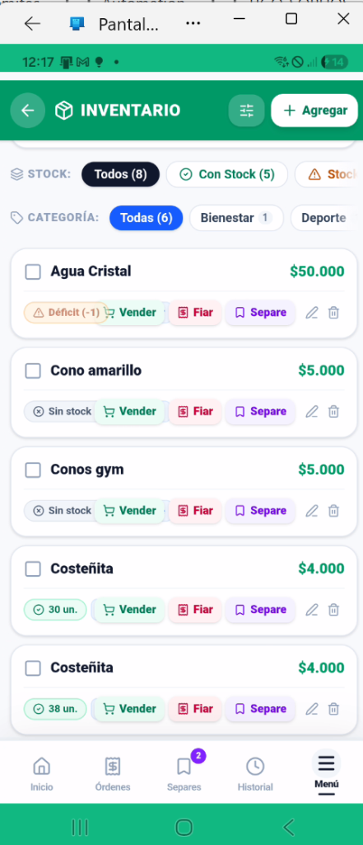
Figura 0.2: En computadores o tablets, el menú se expande a la izquierda con mayor área de trabajo.

4. ¿Quién manda en el negocio? El Dueño vs. Los Empleados
En Fiabono, la privacidad de tus finanzas es sagrada. Tus empleados solo pueden ver y operar lo que tú expresamente les autorices:
Función en el Negocio | Vista del Dueño (Tú) | Vista de Empleados
Cobrar ventas de contado en mostrador | ✓ SÍ (Total) | ✓ SÍ (Autorizado)
Buscar clientes y registrar abonos | ✓ SÍ (Total) | ✓ SÍ (Con permiso)
Ver utilidades y ganancias netas en pesos | ✓ SÍ (Visible) | 🔒 BLOQUEADO (Candado)
Ver costo de compra mayorista a proveedores | ✓ SÍ (Visible) | 🔒 BLOQUEADO (Confidencial)
Anular ventas ya cobradas o borrar datos | ✓ SÍ (Exclusivo) | 🔒 BLOQUEADO (Antifraude)
Modificar precios de venta al cobrar | ✓ SÍ (Permitido) | 🔒 BLOQUEADO (Precio fijo)
Descargar reportes y clientes a Excel | ✓ SÍ (Total) | 🔒 BLOQUEADO (Seguridad)

⚠️ Seguridad de tu Cuenta
Nunca le des tu correo y clave de Administrador a tus empleados. En el Capítulo 11 aprenderás cómo crearle a cada vendedor su propio acceso con nombre y clave independiente, cuidando tus secretos comerciales.

5. Diccionario de Mostrador (Glosario sin enredos)
💵 1. Venta de Contado: El cliente paga el 100% de la mercancía en el momento (efectivo, Nequi, tarjeta) y se lleva el producto de inmediato.
🏷️ 2. Fiado (Crédito de Confianza): El cliente se lleva los productos hoy y te los paga después. El sistema le abre una cuenta digital y te avisa cuando entre en mora.
🔖 3. Plan Separe (Apartado): El cliente aparta una prenda con un anticipo. La mercancía se queda guardada en tu tienda y el sistema bloquea el stock para que nadie más la venda hasta que termine de pagar.
💳 4. Abono: Cualquier pago parcial que entrega un cliente para bajar su deuda de fiado o para completar su Plan Separe.
🔒 5. Arqueo y Cierre de Caja: El conteo de billetes al terminar el día para confirmar que el dinero físico en tu cajón coincida con lo registrado en el sistema.

📌 Caso Real: El éxito de 'Boutique Sofía'
Doña Sofía llevaba 6 años anotando apartados de vestidos y fiados en dos cuadernos escolares. Con frecuencia, las clientas le aseguraban haber abonado $50.000 la semana anterior y ella no encontraba la hoja, perdiendo más de $350.000 COP al mes. Al implementar Fiabono en su celular, cada abono genera un comprobante con fecha y hora que llega al WhatsApp de la clienta. En su primer mes, Doña Sofía recuperó el 100% de su cartera y sus clientas pagan puntuales porque reciben recordatorios formales.

6. Tu Ruta de Aprendizaje
• Capítulo 1: Cómo subir tu logo y configurar tus cuentas de Nequi y Daviplata.
• Capítulo 2: Cómo abrir y cerrar tu caja todos los días sin descuadres.
• Capítulo 3: Cómo ingresar productos e imprimir etiquetas térmicas con Código QR o de barras.
• Capítulo 4: Cómo hacer ventas rápidas en mostrador en 3 segundos.
• Capítulo 5: Cómo fiar de forma segura con pagaré y cupo máximo de crédito.
• Capítulo 6: Cómo recibir abonos y enviar comprobantes por WhatsApp.
• Capítulo 7: Cómo multiplicar tus ventas con el Plan Separe en temporadas altas.

